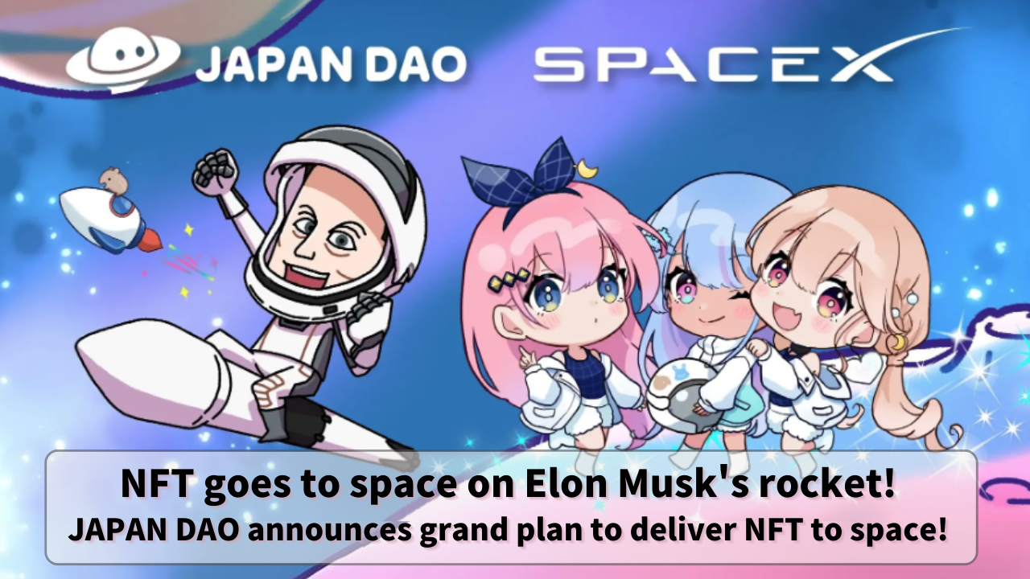

**NFT в космосе на ракете Илона Маска! JAPAN DAO объявляет грандиозный план отправки NFT в космос!**

**Здравствуйте, уважаемые читатели!**

**Сегодня мы расскажем вам о новаторском проекте космического масштаба, который объединяет аниме и технологии.**

**JAPAN DAO планирует осуществить первый в мире запуск NFT в космос, используя ракету Falcon 9 компании SpaceX, управляемую Илоном Маском!**

# Содержание

* Обзор проекта
* Первый в мире запуск NFT в космос
* Детали запуска
* О CINEMA SATELLITE
* О SpaceX
* Обзор компании
* Основные достижения
* JAPAN DAO и Smart Pocket
* О персонаже SD Илона Маска
* Будущие разработки

# Обзор проекта

JAPAN DAO в сотрудничестве с новым космическим бизнесом 'CINEMA SATELLITE', запущенным киностудией 'NOMA', планирует отправить персонажные NFT в космос на ракете Falcon 9 компании SpaceX в октябре 2024 года.

Этот проект станет первой в мире попыткой отправить NFT в космос на борту спутника.

# Детали запуска

Планируемая дата запуска: октябрь 2024 года

Используемая ракета: Falcon 9 от SpaceX

Метод хранения NFT: сохранены на специальной microSD

# О CINEMA SATELLITE

CINEMA SATELLITE стремится исследовать новые возможности выражения, объединяя развлечения и космические технологии. Запуск NFT в космос от JAPAN DAO является частью этого проекта.

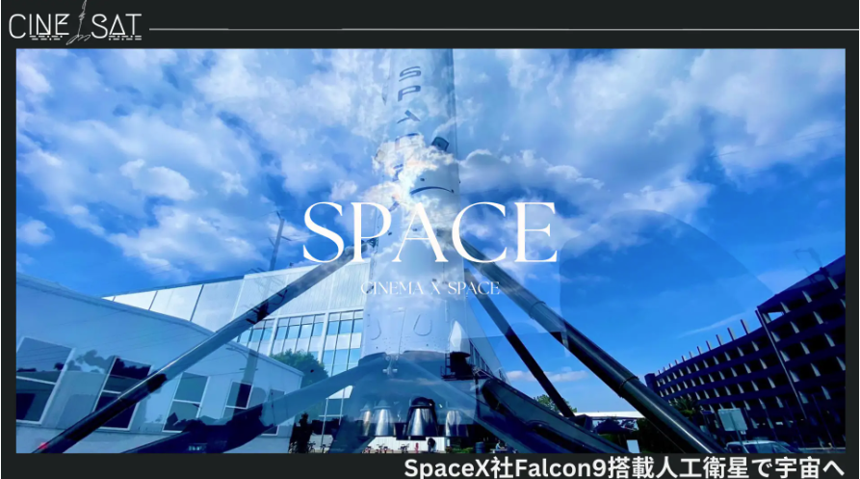

# О SpaceX

SpaceX — это американский производитель аэрокосмической техники и компания по предоставлению услуг космического транспорта, основанная Илоном Маском (@elonmusk) в 2002 году.



# Обзор компании

Полное название: Space Exploration Technologies Corp.

Основана: 6 мая 2002 года

Количество сотрудников: 9 500 (по состоянию на май 2021 года)

# Основные достижения

* Первый частный пилотируемый космический корабль: выполнил пилотируемый полет на Международную космическую станцию (МКС) в 2020 году
* Многоразовая ракета: успешная вертикальная посадка ракеты Falcon 9 в 2015 году, с фактическим повторным использованием начиная с 2017 года
* Снижение затрат: значительно сократила традиционные затраты на запуск, уменьшив стоимость доставки на МКС примерно до 1/20

# JAPAN DAO и Smart Pocket

JAPAN DAO — это проект, направленный на продвижение культуры аниме и персонажей Японии по всему миру. К апрелю 2024 года он превратился в крупное глобальное сообщество с более чем 40 000 участников из более чем 150 стран.

Smart Pocket — это платформа, которая позволяет пользователям зарабатывать очки и токены, наслаждаясь цифровым контентом. По состоянию на февраль 2024 года, на платформе было более 70 000 подключений кошельков.

В этом проекте запуска NFT в космос ограниченные NFT будут бесплатно распространяться через Smart Pocket. JAPAN DAO и Smart Pocket стремятся исследовать новые возможности для японской поп-культуры и расширить глобальное сообщество поклонников через этот проект.

# О персонаже SD Илона Маска

Персонаж SD Илона Маска, представленный на официальных изображениях, создан официальным создателем JAPAN DAO, Marumiya (@marumiya_NFT). Marumiya — иллюстратор, отвечающий за творческие работы Pockemy, включая мангу, анимацию и цветные иллюстрации.

# Будущие разработки

В честь выхода JAPAN DAO в космос запланированы различные специальные мероприятия и распространение цифрового контента.

* Выпуск памятной анимации
* Памятная анимация сотрудничества будет выпущена одновременно с запуском ракеты.
* Бесплатное распространение ограниченных NFT

Ограниченные NFT, приуроченные к выходу JAPAN DAO в космос, будут бесплатно распространяться через цифровой магазин товаров 'Smart Pocket.'

# Резюме

Сотрудничество между JAPAN DAO и SpaceX — это революционный проект, который объединяет культуру аниме с передовыми космическими технологиями. Вскоре мы станем свидетелями того момента, когда японские персонажи отправятся в космос.

Этот проект не только о том, чтобы отправить NFT в космос, но и представляет собой грандиозное видение распространения японской культуры по всему миру и за его пределами, в космос.

Давайте следить за будущими разработками и вместе с JAPAN DAO создавать новое будущее!